Indlæg fra Sikkerhedsudvalget til HGF 2022
Eventuelt.

Vidensdeling!

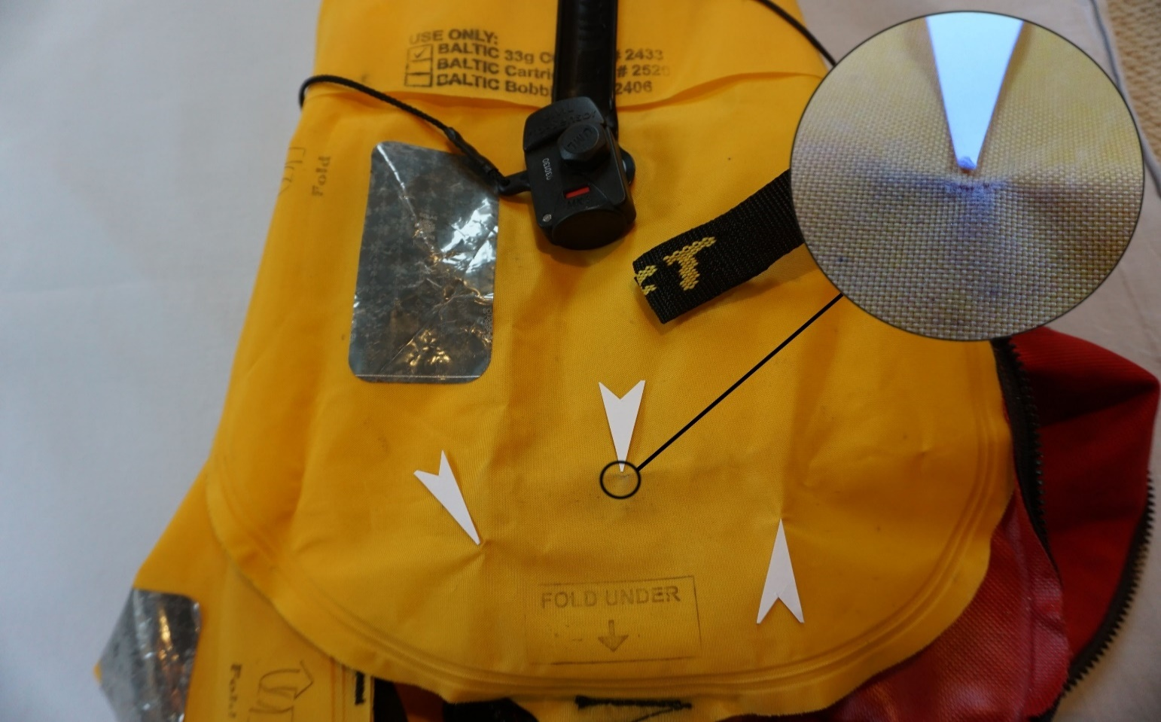
Baltic Winner 150 N Redningsvest med folde/belastningsskader!
Produceret 4/2014
Kasseret ca. forår 2020
Ingen historik så vidt vides!

Baltic Winner 150 N Redningsvest med folde/belastningsskader!
Produceret 2/2015
Kasseret ca. forår 2021
Ingen historik så vidt vides!
Hul lokaliseret ved tæthedsprøve og nedsænkning i vand
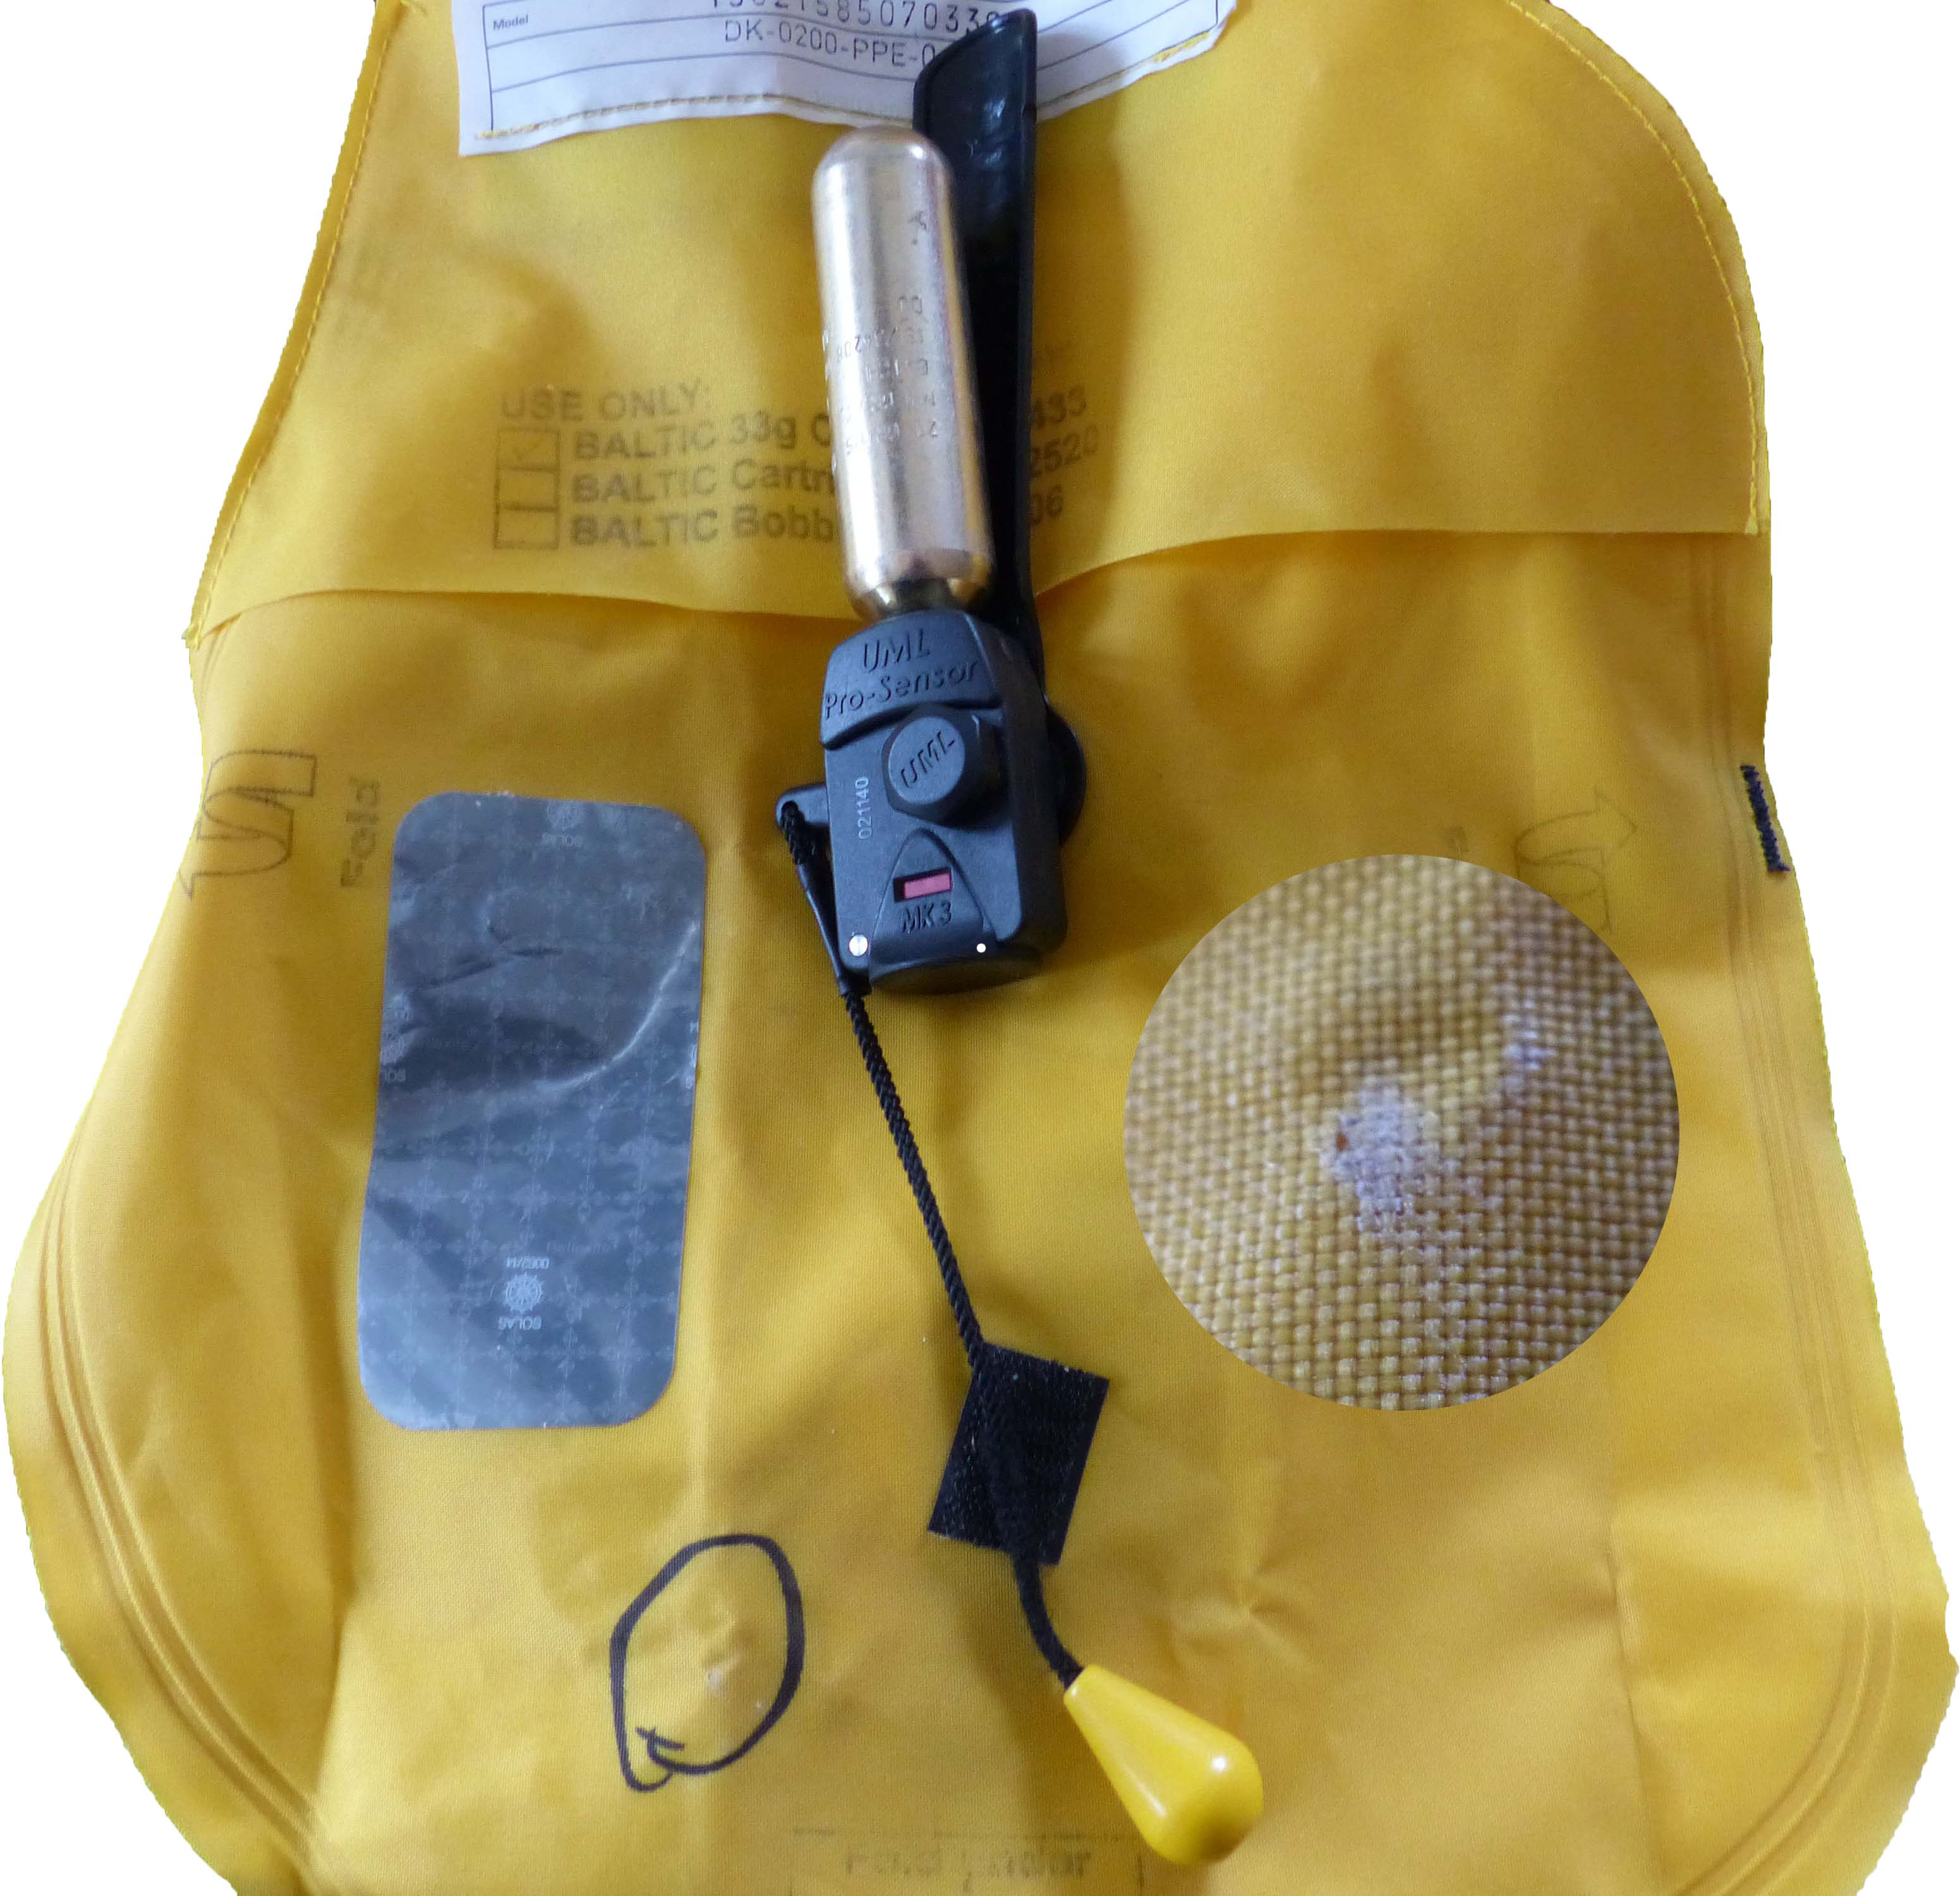

Manuel aktiveret oppustelig redningsvest hvor udløserknob sidder sikkerhedsmæssigt korrekt og klar til brug i en nødsituation!
Lad være med at gemme den væk i vest under roning begrundet i risiko for utilsigtet udløsning. Det er sikkerhedsmæssigt vigtigere at kunne betjene sin vest end at risikere at udløse en CO₂ patron utilsigtet!
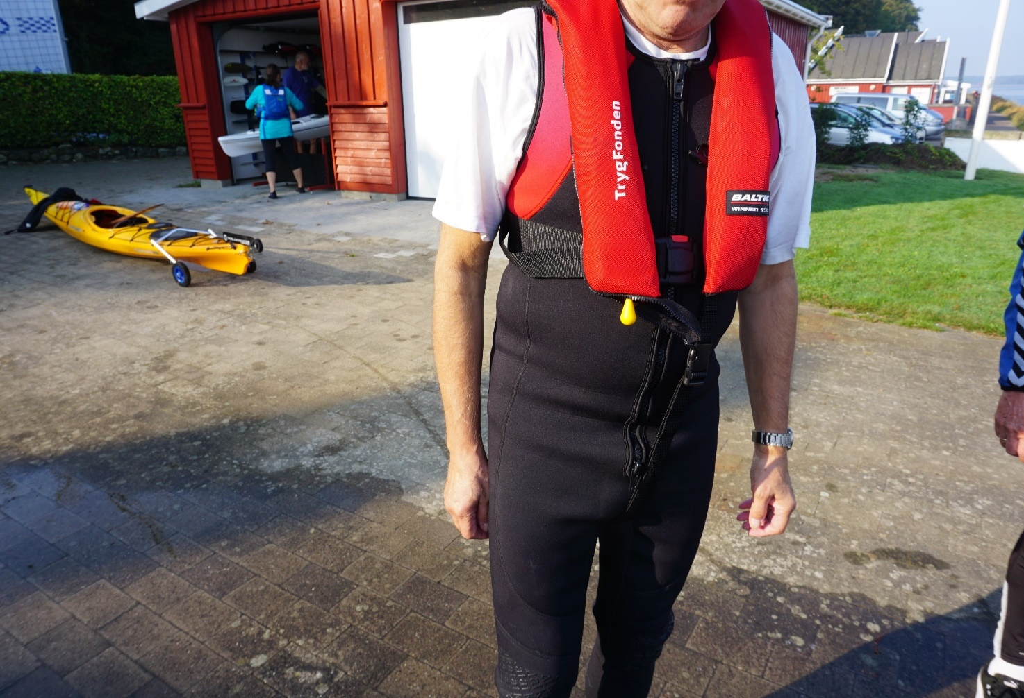

Roning i koldt vand!
Er der nogen af jer der ror når vandet er koldt?
Så er det vigtigt at I hver især er helt klar over hvordan jeres krop reagerer når/hvis I falder i vandet!
Bedst ved at prøve det selv!
Du kan også få en ide til hvad der sker og hvor du vil blive udfordret ved at gå ind på You Tube Cold Water Bootcamp.
https://www.youtube.com/watch?v=qDPtTCaJRVQ
Bemærk 1-10-1 reglen!
Se også Søsportens Sikkerhedsråd.
Værd at vide om kulde og beklædning.
https://soesport.dk/publikationer/laes-om-kulde-og-beklaedning

Vil du vide noget mere om sikkerhedsudvalgets arbejde og visioner for 2022 så gå ind på hjemmesiden under årsberetninger!

Med ønsket om en god og sikker ro-sæson 2022, hvor vi alle passer på hinanden og deler viden som vi alle kan lære noget af.
Sikkerhedsudvalget.

